ภาคผนวก

ก. การติดตั้ง Jakata-Tomcat เว็บเซิร์ฟเวอร์
Tomcat เป็น Servlet Engine จากค่าย Apache โดยในอนาคต Tomcat จะเป็นตัวที่ใช้ในการรัน Servlet แทน Jserv ซึ่งใช้กันอยู่ในปัจจุบัน Tomcat สามารถใช้ได้เป็นทั้ง stand-alone container คล้ายกับจาวาเว็บเซิร์ฟเวอร์ ( Java Web Server )หรือ จะเป็นตัว add-on กับเว็บเซิร์ฟเวอร์ต่างเช่น Apache Web Server , IIS , Netscape Server และเว็บเซิร์ฟเวอร์อื่นที่สนับสนุน
การติดตั้งเว็บเซิร์ฟเวอร์ Jakata Tomcat จะต้องทำการติดตั้ง Java Development Kit ( JDK ) เพราะโปรแกรม Tomcat ถูกเขียนขึ้นโดยใช้จาว่า ซึ่งจะรันกับ Java Development Kit ( JDK ) นอกจากนั้นทาง apache ยังคงทำการพัฒนา Tomcat ให้มีประสิทธิภาพมากเพื่อใช้เป็นมาตราฐานในอนาคต ดังนั้นถ้าเข้าไปที่เว็บไซต์ในส่วนของดาวน์โหลดคือ http://jakarta.apache.org จะเห็นตัวเลือกในการดาวโหลดได้คร่าว ๆ เป็นสองแบบ คือ แบบ Source File ที่ต้องมาคอมไพล์เองโดยใช้เครื่องมือช่วยที่เรียกว่า ANT ซึ่งเป็นส่วนที่นักพัฒนานิยมดาวโหลดกัน กับแบบที่คอมไพล์แล้ว binary พร้อมที่จะรันซึ่งเหมาะสำหรับคนที่อยากนำ Tomcat มาใช้งานอย่างเดียว
ขั้นตอนการติดตั้ง Web Server Jarkata -Tomcat บนไมโครซอฟต์วินโดว์ ( MicroSoft Window )
1.ทำการดาวน์โหลด Java Development Kit ( JDK ) สำหรับวินโดว์และยูนิกส์ให้ไปดาวโหลดที่ http://java.sun.com/jdk สำหรับ ลีนุกส์ให้ไปที่ http://www.blackdown.org/.
2. ทำการดาวน์โหลดเว็บเซิร์ฟเวอร์ Tomcat ได้จาก http://jakata.apache.org
3. ทำการติดตั้ง JDK สมมติ JDK ที่ใช้เป็น JDK 1.3 ให้เซ็ตค่า System Environment คือค่า PATH เป็น C:\jdk1.3\bin โดยใช้คำสั่งในดอส คือ Set PATH = C:\jdk1.3\bin\ ; หรือ คลิกขวาที่ My Computer แล้วเลือกที่ Environment แทป ที่ต้องเซ็ต PATH เพราะ Tomcat จะรันโดยใช้คำสั่ง java.exe ซึ่งอยู่ใน bin ไดเรกทอรีของ JDK ดังรูป
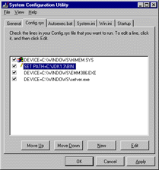
รูปที่ ก-1 แสดงการเซ็ตค่า System Environment สำหรับการติดตั้ง JDK

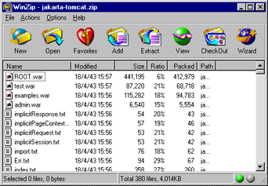
4. ทำการ Unzip ไฟล์ Jarkata-Tomcat.zip ที่ดาวน์โหลดมา หลังจากที่ Unzip เสร็จให้ทำการเปลี่ยนชื่อไดเรกทอรีเป็น C:\tomcat

รูปที่ ก-2 แสดงการ Unzip ไฟล์ที่ได้ดาวน์โหลดมา
5. ทำการเซ็ตค่า Environment Variable คือ TOMCAT_HOME เพื่อชี้ไปยังไดเรกทอรีของ tomcat ซึ่งในที่นี้คือ C:\tomcat
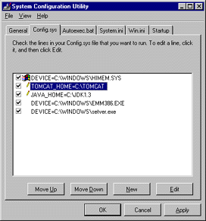
6. ทำการเซ็ตค่า Environment Variable คือ JAVA_HOME เพื่อชี้ไปยังไดเรกทอรีของ JDK ซึ่งในที่นี้คือ C:\jdk1.3

รูปที่ ก-3 แสดงเซตค่า System Environment TOMCAT_HOME และ JAVA_HOME

7. ทำการทดสอบโดยเข้าไปในไดเรกทอรี C:\tomcat\bin จากนั้นให้รันคำสั่ง startup.exe หลังจากนั้นให้เปิด browser เพื่อเช็คว่า Tomcat ทำงานถูกต้องหรือเปล่า โดยไปที่ http://127.0.0.1:8080 โดยให้เว็บบราวเซอร์ส่ง Request ไปที่เครื่องตัวเอง Local Host ที่พอร์ต 8080 ซึ่งเป็น Tomcat Default Port ถ้าจะปิด Tomcat ก็รันคำสั่ง shutdown.exe
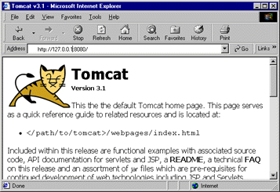
รูปที่ ก-4 แสดงการรันเว็บเซิร์ฟเวอร์ Tomcat
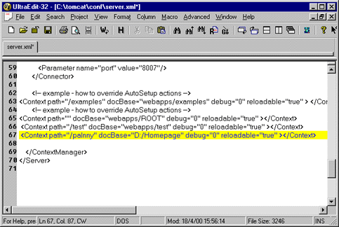
8. ทำการแก้ไขไฟล์ server.xml ที่ $TOMCAT_HOME/conf/server.xml ในส่วนของ <Context> ให้ชี้ไปที่ไดเรคทรอรี่ที่เก็บเว็บแอพพลิเคชั่น ( Web Application ) เช่น ถ้าเราเก็บเว็บแอพพลิเคชั่น ( Web Application ) ไว้ที่ D:\Hompage\ ก็เพิ่มข้อความ <Context path="/Planny" docBase="D:/Homepage/" debug="0" reloadable="true"/> ในไฟล์ srever.xml

รูปที่ ก-5 แสดงการแก้ไขไฟล์ server.xml
9. เพื่อที่จะให้เว็บเซิร์ฟเวอร์สามารถรองรับการทำงาน ของเอกสาร WML ที่อยู่บนเว็บเซิร์ฟเวอร์ได้นั้น เราต้องมีการกำหนด MIME Type ของเอกสารบนเว็บเซิร์ฟเวอร์ซะก่อน เพราะในการสื่อสารระหว่างไคลเอนต์ กับเว็บเซิร์ฟเวอร์นั้น จะสื่อสารผ่าน HTTP โพรโตคอล ตัวเว็บเซิร์ฟเวอร์จะต้องบอกได้ว่าข้อมูลที่จะส่งไปให้กับไคลเอนต์นั้นเป็นข้อมูลชนิดใด โดยเราสามารถทำได้จากการกำหนด MIME Type นั้นเอง ในการกำหนด MIME Type ให้กับ Apache Tomcat เว็บเซิร์ฟเวอร์นั้น จะต้องไปทำการแก้ไขไฟล์ชื่อ web.xml อยู่ในไดเรกทอรี่ TOMCAT_HOME/conf/ โดยเพิ่มข้อความดังต่อไปนี้ลงไป
<mime-mapping> <extension>wml</extension>
<mime-type>text/vnd.wap.wml</mime-type> </mime-mapping>
<mime-mapping> <extension>wbmp</extension>
<mime-type>image/vnd.wap.wbmp</mime-type> </mime-mapping>
<mime-mapping> <extension>wmlc</extension>
<mime-type>application/vnd.wap.wmlc</mime-type> </mime-mapping>
<mime-mapping> <extension>wmls</extension>
<mime-type>text/vnd.wap.wmlscript</mime-type> </mime-mapping>
<mime-mapping> <extension>wmlsc</extension>
<mime-type>application.vnd.wap.wmlsc</mime-type> </mime-mapping>

ข.ขั้นตอนการติดตั้งโปรแกรมออราเคิล 8I
1. นำแผ่น Oracle 8I ใส่ลงไปใน CD-ROM ไดร์ฟ
2. เลือกเมนู Install/Deinstall Product จากนั้นจะปรากฏดังภาพ
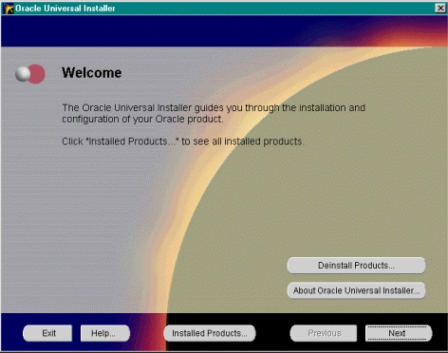
รูปที่ ข-1 แสดงภาพการติดตั้งโปรแกรม Oracle Server ขั้นที่ 1
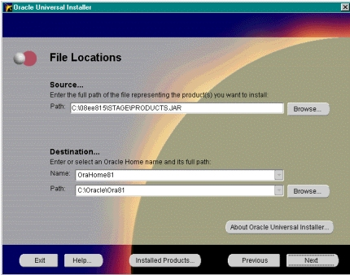
3. เลือกที่ปุ่ม Next จะปรากฏดังภาพ
รูปที่ ข-2 แสดงภาพการติดตั้งโปรแกรม Oracle Server ขั้นที่ 2
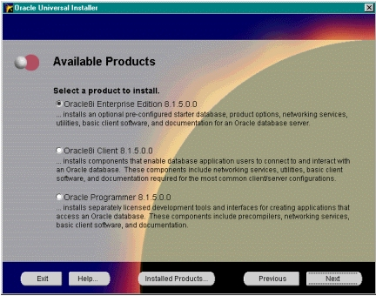
4. ทำการเลือกชนิดของการติดตั้ง ในที่นี้เราจะติดตั้งให้เป็น Server ดังนั้นจึงเลือก Oracle8I Enterprise Edition 8.1.5.0.0 ดังรูป
รูปที่ ข-3 แสดงภาพการเลือกประเภทการติดตั้งโปรแกรม Oracle Server ขั้นที่ 3
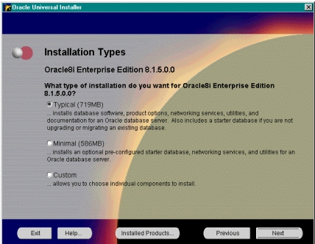
5. ทำการเลือกการประเภทของการติดตั้งว่าเป็นประเภท Typical, Minimal หรือ Custom ในที่นี้เราเลือก Typical ซึ่งจะให้เนื้อที่ประมาณ 719MB

รูปที่ ข-4 แสดงภาพติดตั้งโปรแกรม Oracle Server ขั้นที่ 4
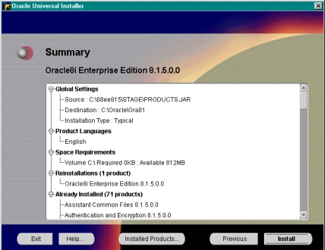
6. เมื่อ กด Next จะติดตั้งโปรแกรม Oracle8I Enterprise Edition 8.1.5.0.0 จากนั้นแล้วทำการกด Next ไปเรื่อยๆ จนกว่าจะติดตั้งเสร็จเรียบร้อย

รูปที่ ข – 5 ภาพแสดงการติดตั้ง Oracle Server ขั้นที่ 5

